***Ломова В.Ф.***

***воспитатель ГКОУ СО***

***«Екатеринбургская школа-интерната №6»***

**«Волшебная сила искусства»:**

**реализация благотворительного межведомственного проекта на базе школы-интерната № 6.**

В 2014 году в нашей школе была организована **Детская Филармония** с целью приобщения учащихся к искусству через организацию творческих встреч с детскими коллективами учреждений культуры города Екатеринбурга.

На сегодняшний день, по прошествии 3-х лет серьёзной, вдумчивой и духовно наполненной работы, у нас сложилась уже стройная система организации музыкально-творческих встреч, а главное - взаимодействие с учреждениями культуры Екатеринбурга приобрело логическую завершённость. Количество учреждений, работающих с нами в роли «артистов» возросло до пяти (и это не предел!), на уровне администрации с этими учреждениями заключены Договоры сотрудничества.

Подобное межведомственное взаимодействие способствует созданию инклюзивного пространства средствами культуры.

Однако успех деятельности «Детской филармонии» зависит не только от приглашённых артистов, но и специальных методов и приёмов работы с «особыми» детьми.

В последнее время психологическая служба в образовательных организациях претерпевает период преобразований. Становится недостаточно использовать только традиционные приемы компенсации и коррекции отклонений в развитии. В связи с этим возникает необходимость поиска новых эффективных способов работы, применения новых форм и методов. Наряду с использованием традиционных методов, важную роль в преодолении недостатков развития могут сыграть методы арт-терапии. В связи с чем, в настоящее время все более активно применяется такой инновационный здоровьесберегающий подход, как психотерапия искусством.

Включение в работу педагогов-практиков арт-терапевтических методов соответствует новым ФГОС и строится на принципах разностороннего развития детей с учетом особенностей психофизического развития и индивидуальных возможностей.

В системе психолого-педагогической помощи детям с ограниченными возможностями здоровья особое место занимает такое направление, как артпедагогига.

**Сущность артпедагогики** состоит в воспитании и обучении, развитии лиц с ограниченными возможностями **средствами искусства**, формировании у них основ художественной культуры и овладении практическими умениями в разных видах художественной деятельности.

**Целью артпедагогики** является художественное развитие детей с проблемами и формирование основ художественной культуры, социальная адаптация личности средствами искусства.

**Основные функции** артпедагогики:

* ***культурологическая***(обусловленная объективной связью личности с культурой как системой ценностей, развитием человека на основе освоения им художественной культуры, становления ее творцом);
* ***образовательная***(направленная на развитие личности и освоение ею действительности посредством искусства, обеспечивающая приобретение знаний в области искусства и практических навыков в художественно-творческой деятельности);
* ***воспитательная***(формирующая нравственно-эстетические, коммуникативно-рефлексивные основы личности и способствующая социокультурной ее адаптации с помощью искусства);
* ***коррекционная***(содействующая профилактике, коррекции и компенсации недостатков в развитии).

Огромную роль играет в воспитании и развитии детей с ОВЗ  **музыкотерапия**, как активная, так и пассивная, индивидуальная и групповая; которая своим влиянием на чувствительные зоны организма создает все условия для психических изменений организма, создаёт необходимую внешнюю и внутреннюю психологическую обстановкуу ребёнка.

Говоря об артпедагогике в работе с детьми с ограниченными возможностями здоровья, невозможно не упомянуть такое направление в организации психолого-педагогической помощи детям, как **арттерапия.**

**Арттерапия** используется при создании положительной мотивации, помогает преодолеть страхи детей перед трудностями, помогает создать ситуацию успеха, а также воспитывает чувство взаимопомощи, взаимовыручки, помогает детям развивать фантазию.

В работе Детской Филармонии мы используем при общении с детьми все функции и виды арттерапии – ведь это благодатная почва для коррекционной работы. Вся эта работа имеет положительные результаты для развития и адаптации личности таких учащихся в современном социуме: созданы комфортные условия для обучения и развития таких детей.

В подтверждение вышесказанного могу сказать, что на сегодняшний день воспитанники интерната с особым чувством нетерпения ожидают каждую встречу в «Детской филармонии». Мы организовали эти встречи таким образом, что ребята являются не просто зрителями в концертном зале. В течение года мы изучаем с ними правила культурного поведения в учреждениях культуры. На концерты в школе они приходят всегда нарядными. После концертов воспитатели обязательно проводят беседы о том, что им больше всего понравилось и почему? А самое главное для нас – мы научились рисовать любимую музыку!

Отрадно отметить, что удовольствие от встреч получают не только наши воспитанники, но юные артисты. Некоторые учащиеся из разных учреждений подружились друг с другом благодаря музыкальным встречам «Детской филармонии».

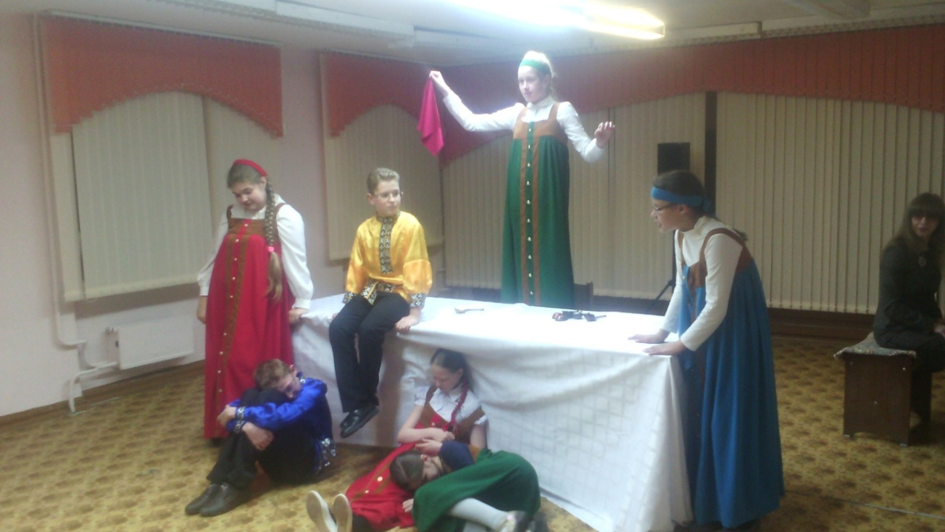

Отрывок из спектакля по басням И.А. Крылова (МАУК ДО «ДМШ №1»)

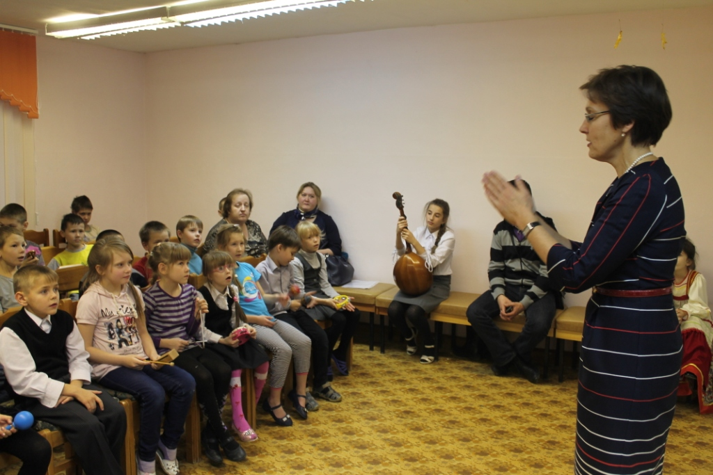Встреча с ЕДМШ №16:организация шумового оркестра со зрителями

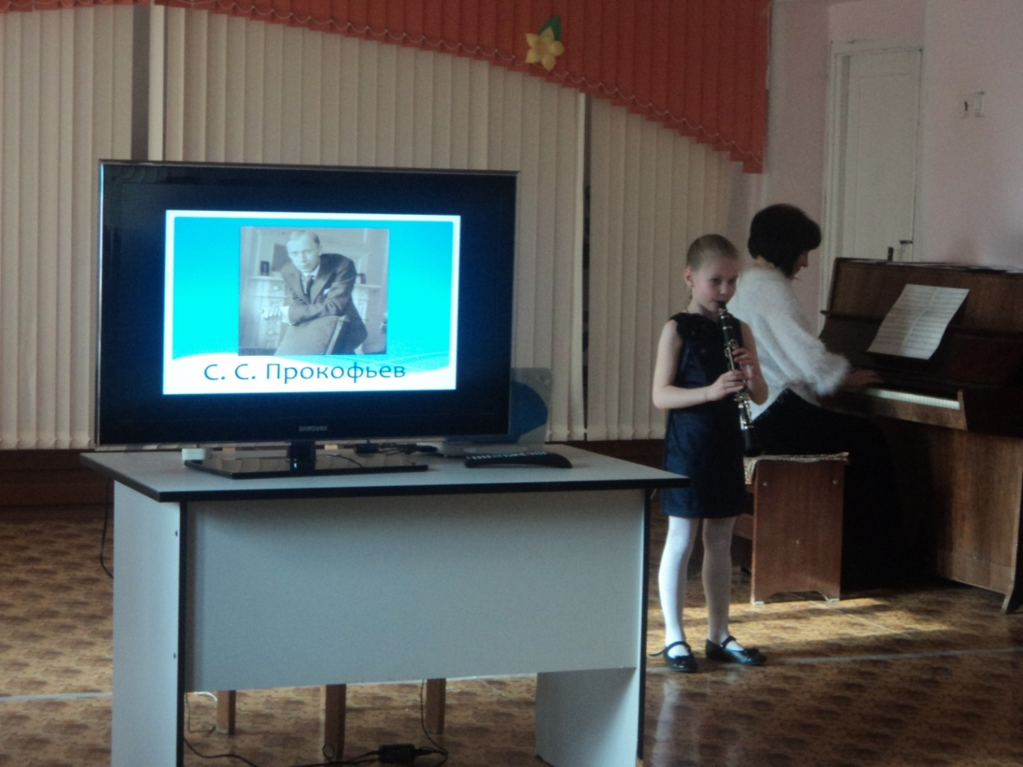

Концерт, посвящённый юбилею С.С. Прокофьева (ДМШ №12 имени С.С. Прокофьева)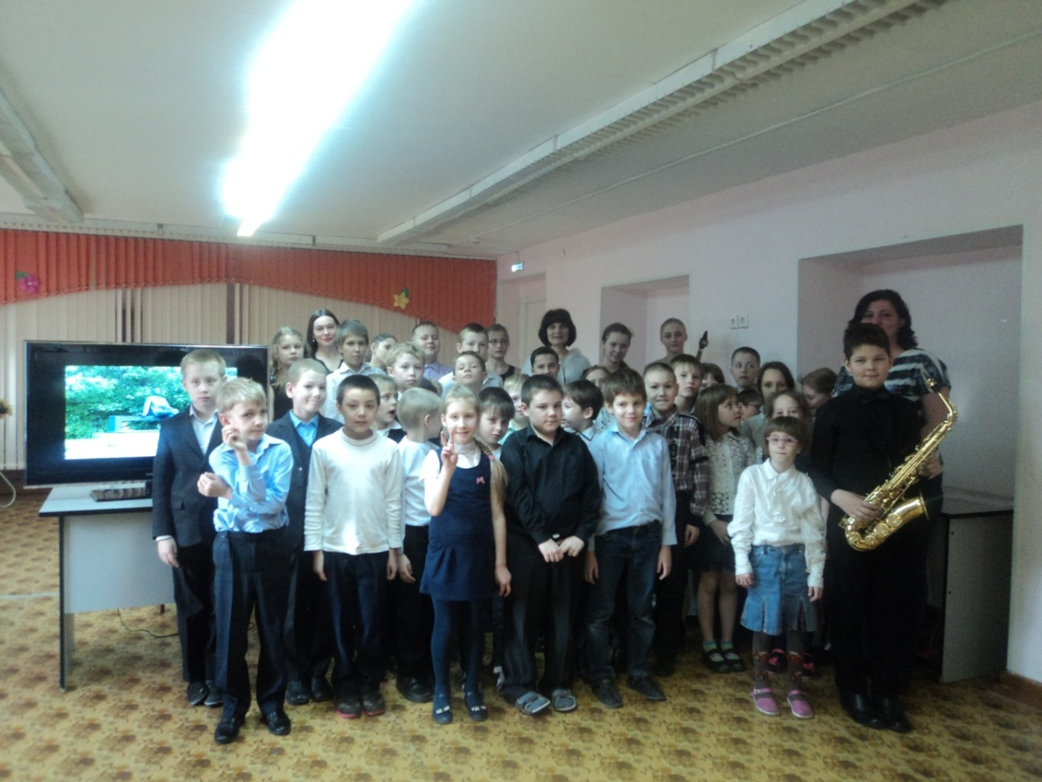Воспитанники ГКОУ СО ЕШИ №6 с юными артистами ДМШ №12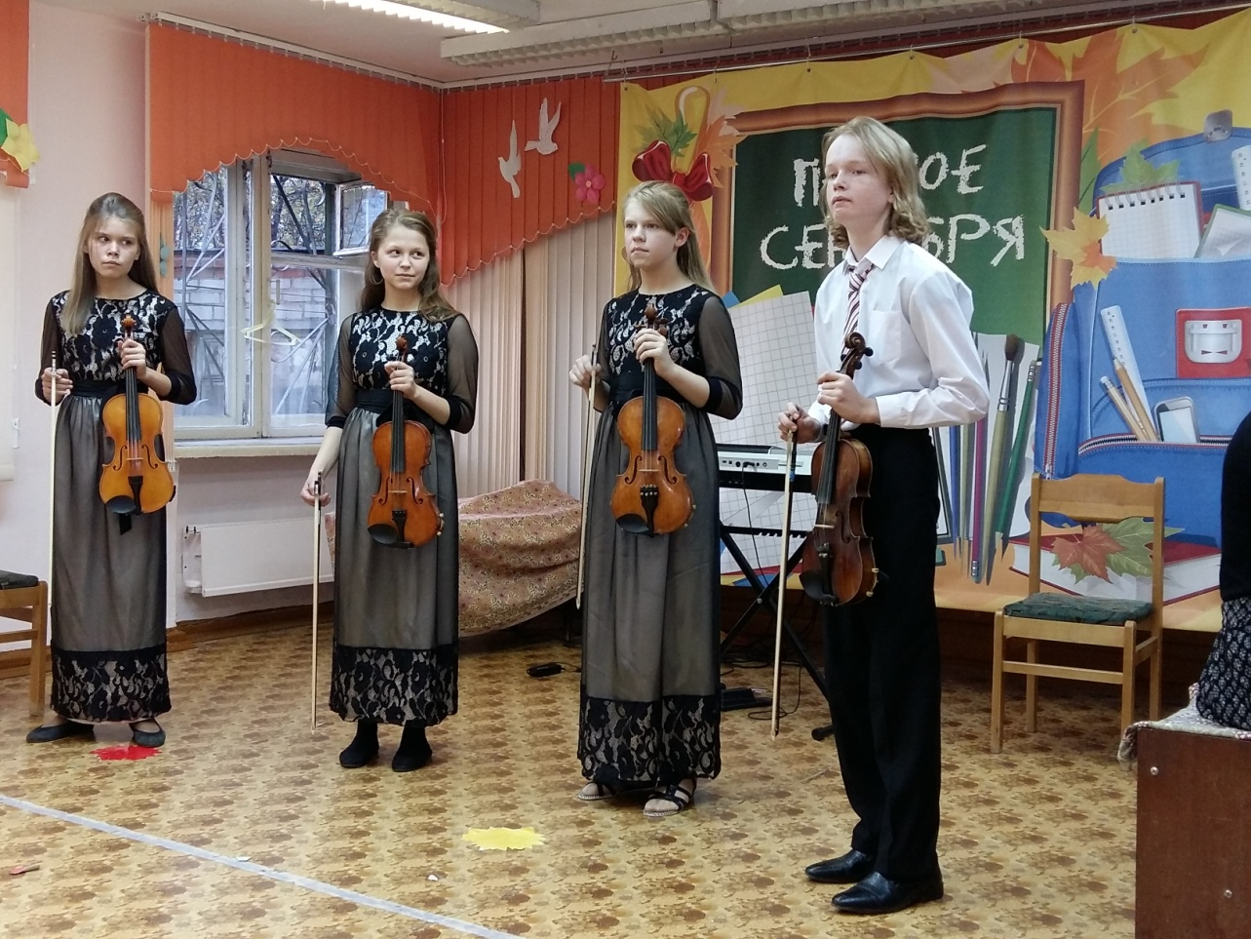Концерт, посвящённый Международному Дню музыки (ДМШ №1).